Polecenie: Wykonaj poniższe ćwiczenia. Obok każdego z nich zapisz odpowiedź i w miejscu do tego przeznaczonym umieść 1 zrzut ekranu dokumentujący twoją pracę.

# Wyszukiwanie informacji

1. Odszukaj odpowiedź i zanotuj:

a) numer telefonu do ambasady Polski w Japonii, [+*81 3 57947020*](tel:+81%203%2057947020)

b) wynik meczu piłkarskiego Polska–Peru rozegranego 22 czerwca 1982 r., *5:1 dla Polski*

c) średni kurs dolara australijskiego (AUD) w złotych polskich w dniu 13 września 2006 *2,3509PLN*

d) imię i nazwisko prezydenta Polski na uchodźstwie, który sprawował tę funkcję w latach 1979–1986, *Edward Raczyński*

e) imiona i nazwiska 3 osób (powszechnie znanych, np. polityków, sportowców, artystów, naukowców), którzy urodzili się tego samego dnia (dowolnego roku) co ty, *Dan Brown, Janusz Korczak i Jerzy Grzegorzewski.*

f) polską nazwę zwierzęcia znanego jako Loxodonta africana. *Słoń Afrykański*

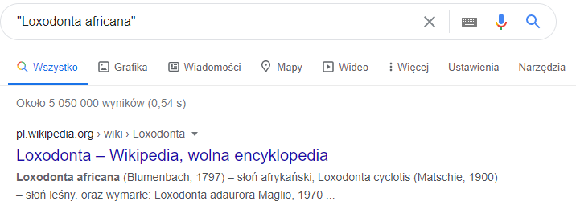

2. Udało ci się sprzedać na aukcji książkę, która po zapakowaniu ma wymiary 300 x 250 x 40 mm i waży 1890 g.

a) Czy można taką przesyłkę nadać jako list? *Tak* Jeśli tak, ile będzie kosztowało wysłanie listu zwykłego, priorytetowego? *Zwykły – 12,60zł, Priorytetowy – 10,90zł.*

b) Ile będzie kosztowało nadanie przesyłki jako paczki zwykłej, bez zadeklarowanej wartości, priorytetowej, bez potwierdzenia odbioru? *15zł*

c) Kupujący wpisał następujący adres: ul. Marszałka Józefa Piłsudskiego 31, Kraków. Podaj prawidłowy kod pocztowy tego miejsca. *31-109*

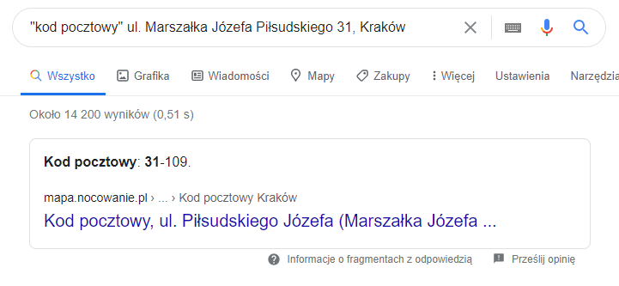

3) Zaproponuj audycję telewizyjną (film, informacje, dokument, rozrywkę, inne) nadawaną jutro po godzinie 20. Podaj kanał TV, dokładną godzinę, nazwę programu i jego opis.

4) Odszukaj zdjęcia Marsa (planety, rzymskiego boga wojny itp.).

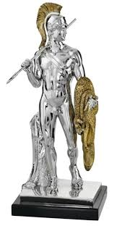



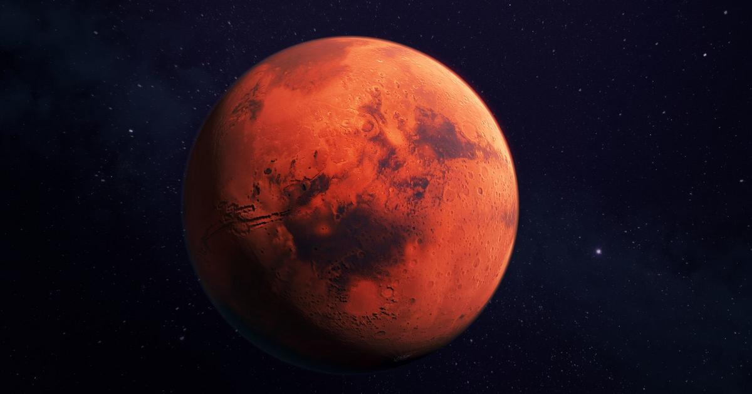

5) Wyraź poniższe wartości w innych jednostkach:

a) 72 mph w kilometrach na godzinę: *115,87268km/h*

b) 21 cali w centymetrach: *53,34cm*

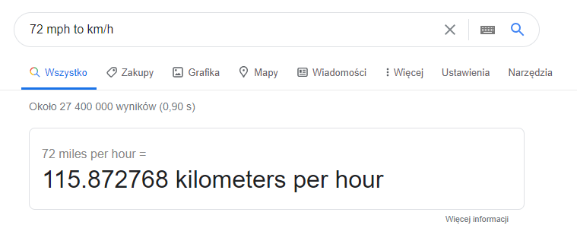

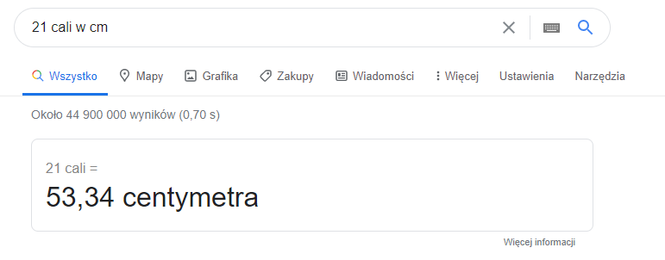

6) W ilu językach jest tworzona Wikipedia? *314.* Ile haseł zawiera wersja polska *1,438,082*, ile niemiecka *3,139,000*, a ile angielska *4,031,478*?

**

7) Przetłumacz na angielski: blacha gruba walcowana na gorąco.

Sheet hot-rolled.

*Nazwisko*

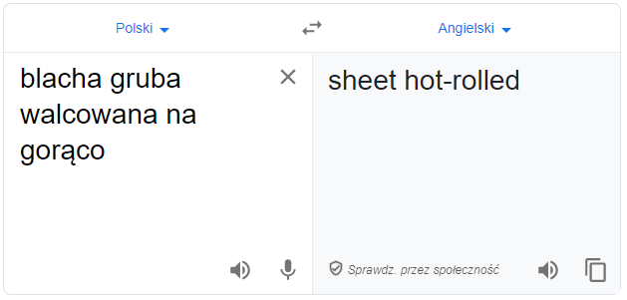

8) Na podstawie bazy REGON podaj nazwę firmy o numerze NIP: 958-147-55-99.

*WYDAWNICTWO PEDAGOGICZNE OPERON*

9) Zdobądź numer REGON swojej szkoły. Czy twoja szkoła znajduje się w bazie udostępnianej przez GUS? *9482267343*

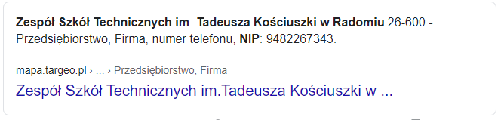

10) Podaj kod TERYT miejscowości (gminy, dzielnicy), w której mieszkasz. 1425132

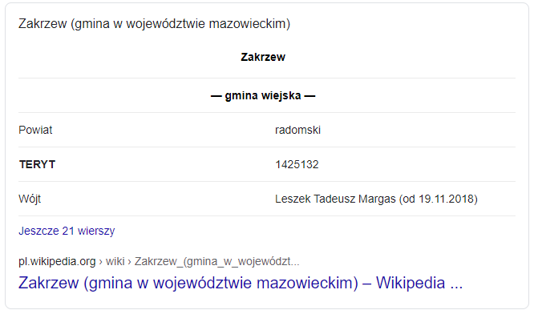

11) Podaj (aktualną) liczbę dziewcząt i chłopców w wieku 15−19 lat, mieszkających w twoim powiecie.

*Chłopcy - 51, 7%*

*Dziewczyny - 48,3%*



12) Obejrzyj swój dom i szkołę z satelity. Ustaw zbliżenie najlepsze z możliwych. Porównaj wyniki z dwóch różnych serwisów.

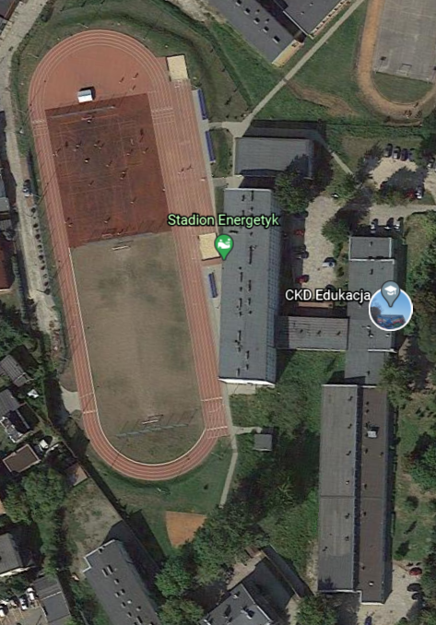

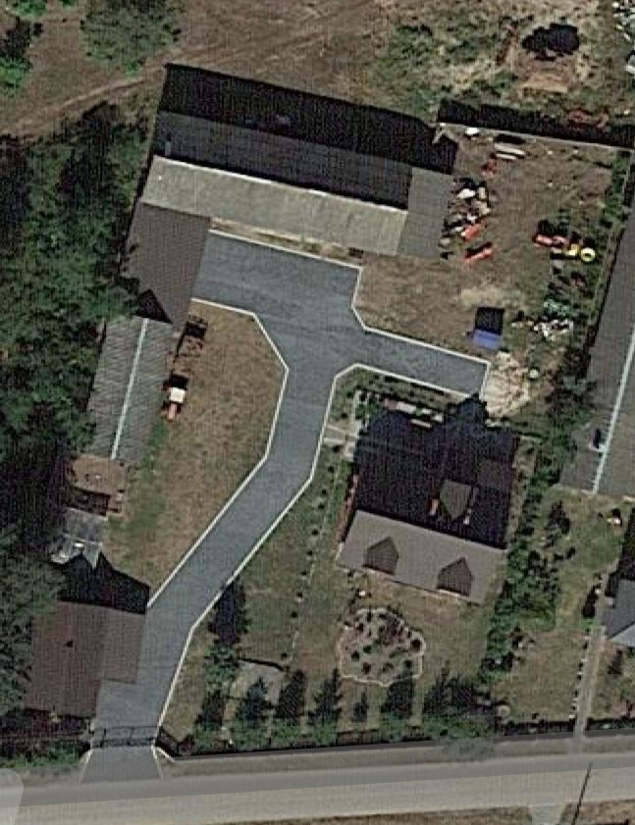

13) Opracuj trasę wycieczki do Panoramy Racławickiej. Korzystaj wyłącznie z komunikacji publicznej (autobusy, pociągi, tramwaje itp.). Zanotuj środki transportu, nazwy przewoźników, godziny odjazdów i przyjazdów, miejsca przesiadek.

**PKP Radom ----> Wrocław główny**

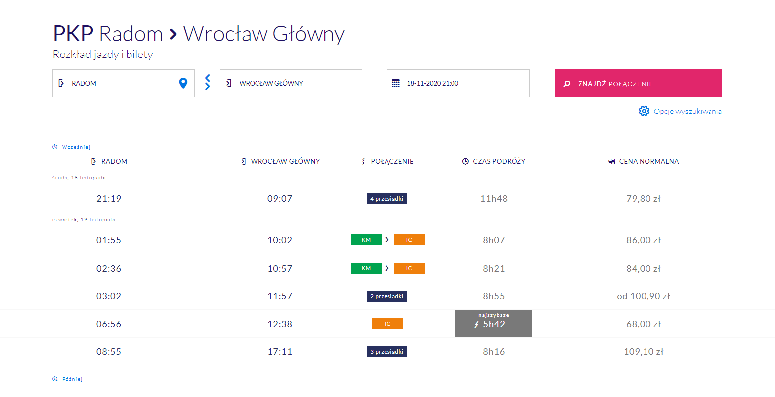

14) Odwiedź cyfrową bibliotekę w twojej okolicy lub regionie. Wśród jej publikacji odszukaj gazetę sprzed 1939 r.

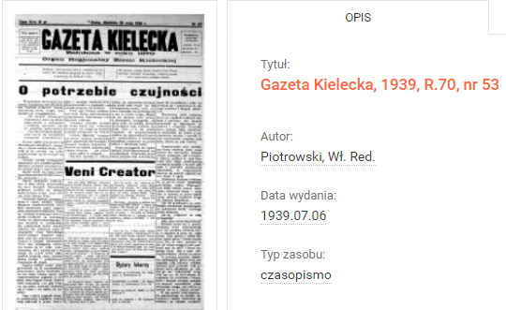

15) Chcesz kupić lodówkę wolno stojącą o następujących parametrach: szerokość 60 cm, wysokość co najmniej 200 cm, dolny zamrażalnik, klasa energetyczna A++. Podaj 3 produkty (marka i model) spełniające te warunki.

|  |  |
| --- | --- |
| *produkt nr 1:* | *WirlPool W7 9210 OX* |
| *produkt nr 2:* | *LG GBB62PZFFN* |
| *produkt nr 3:* | *Samsung RB37K63632C* |